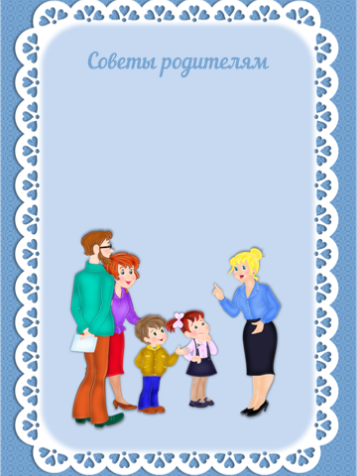
Опыт работы
по взаимодействию
с родителями
(законными представителями) детей по вопросам развития и образования
в МКДОУ Детский сад №3 «Ромашка»
г. Южно – Сухокумск.

В соответствии с ФГОС ДО социальная среда ДОУ должна создавать условия для участия родителей в образовательной деятельности сада. Стоит отметить что, какой бы высокой не была квалификация педагога, как бы глубоко не продумывались содержание и формы образовательной деятельности с детьми, положительный результат может быть достигнут только при рассмотрении семьи и детского сада в рамках единого образовательного пространства, подразумевающего взаимодействие, сотрудничество между педагогами и родителями на протяжении всего дошкольного детства ребенка. Всем известно, что центральное место в формировании личности ребенка занимает семья.
В семье ребенок получают первичные навыки в восприятии действительности, приучается осознавать себя полноправным представителем общества.
Новая философия работы с семьей строится на понимании того, что за воспитание и развитие детей несут ответственность родители, а все другие социальные институты (включая дошкольное учреждение, должны этому содействовать.
В своей работе педагоги нашего детского сада используют информационно-аналитические формы такие как анкетирование, тестирование. Это нужно для выявления потребностей родителей, составления социального паспорта группы.
Родительские собрания — одна из наиболее распространенных и традиционных форм работы с родителями.
Их целью является повышение уровня воспитательных умений, педагогической культуры родителей.
Каким оно должно быть сегодня? Нетрадиционным!
Свои собрания мы стараемся проводить в форме круглых столов, семинаров-практикумов.
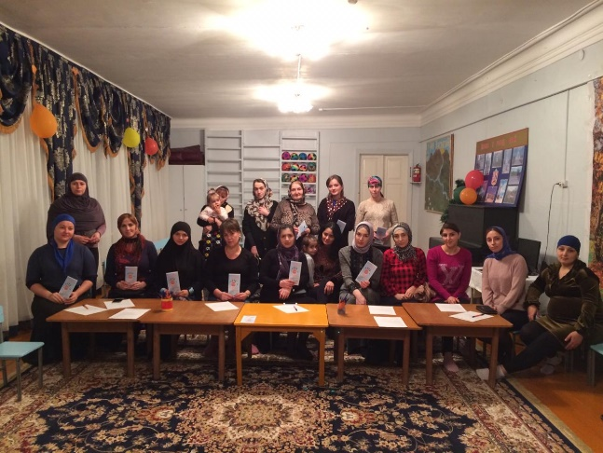
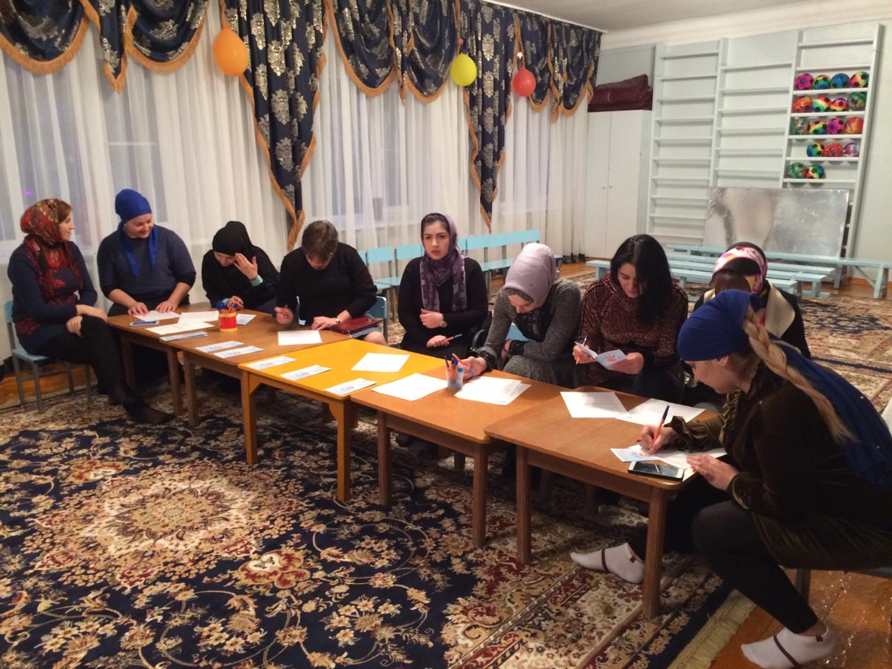

основная цель подобных собраний – обыгрывание и решение проблемных ситуаций.
На таких собраниях выступают не только воспитатели, но и родители, логопед, другие специалисты. Теоретическая часть выступления, постоянно разбавляется упражнениями и играми по теме встречи. Выслушивается мнение родителей по рассматриваемой проблеме
На данном фотографии вы видите собрание во второй младшей группе по теме «Развитие речи детей в условиях семьи и детского сада».
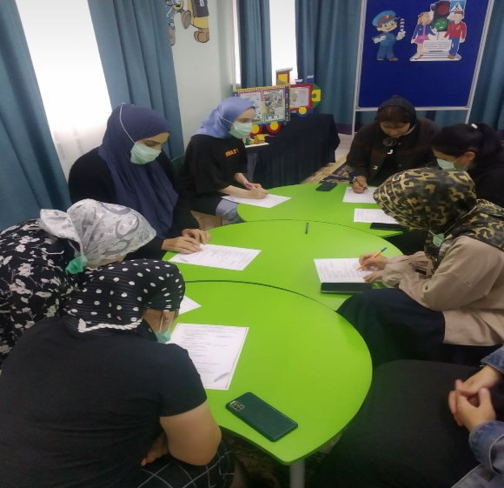
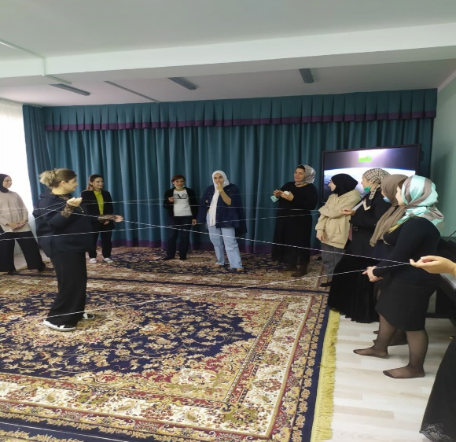

Цель: привлечение родителей к вопросу и проблеме речевого развития детей.
Еще одна из форм работы- родительский клуб «Почитай мне мама сказку», который уже несколько лет успешно работает в нашем саду. Цель клуба: обогащение детско-родительских отношений, вовлечение родителей в воспитательно-образовательный процесс сада как равноправных партнеров.
Почитать сказку для детей может любой из родителей. В начале каждого месяца в приемной сада вывешивается лист, на котором родители записывают дату проведения клуба.

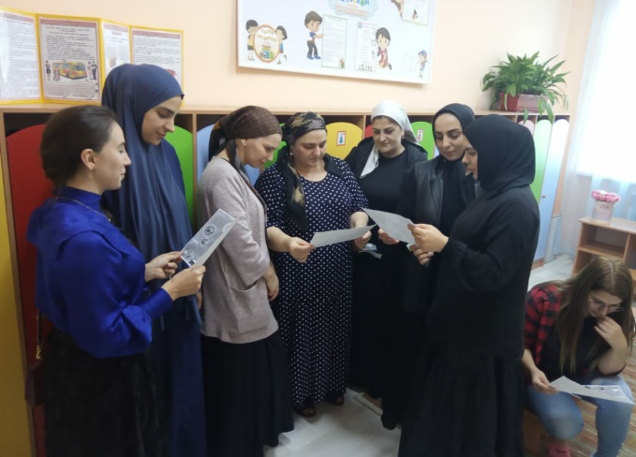
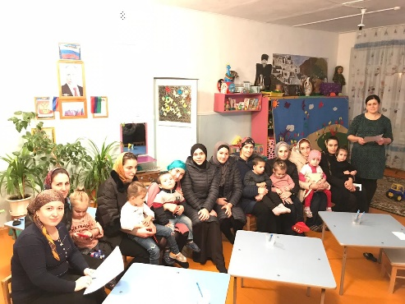

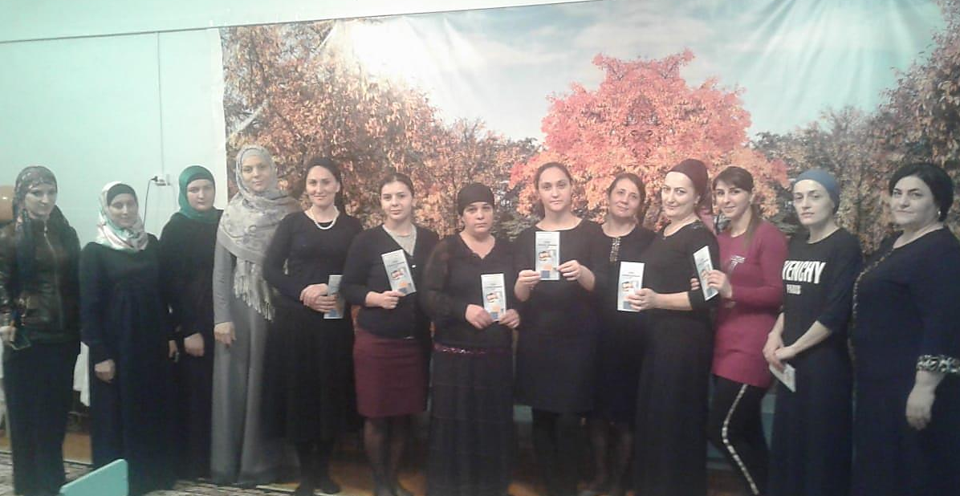

Творческие мастерские- здесь родители вместе с детьми делают разные поделки. Желающие родители могут провести мастер- классы для детей
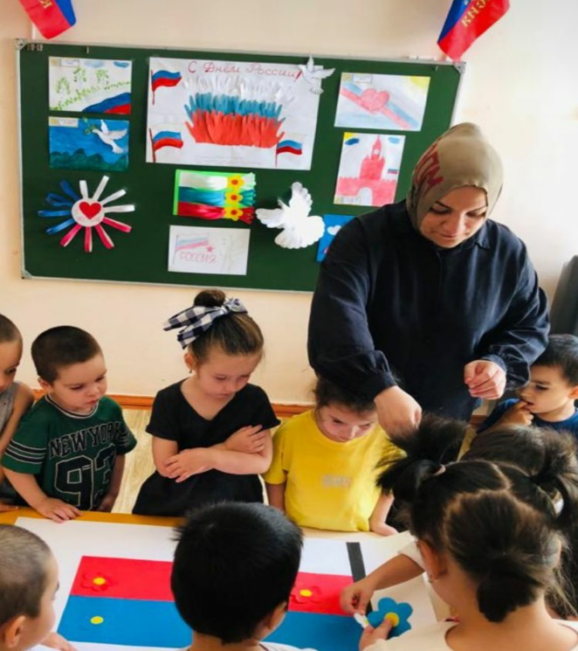
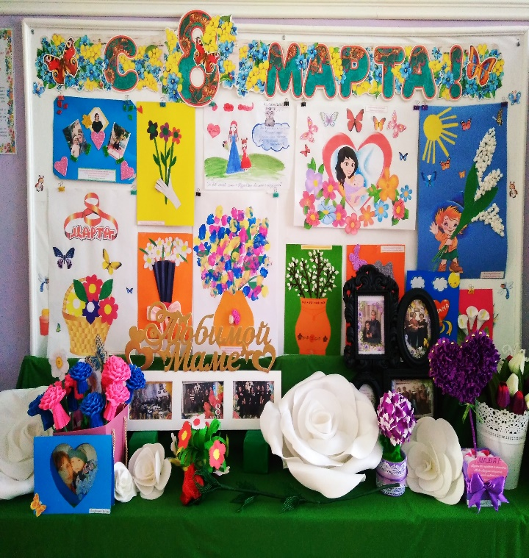

Еще одна разновидность работы с родителями мастер- классы для родителей.

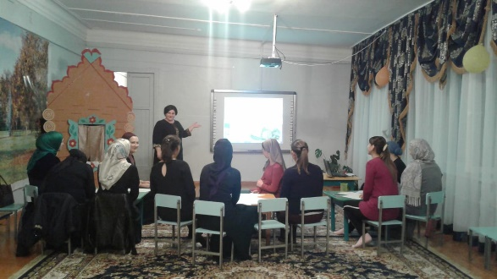
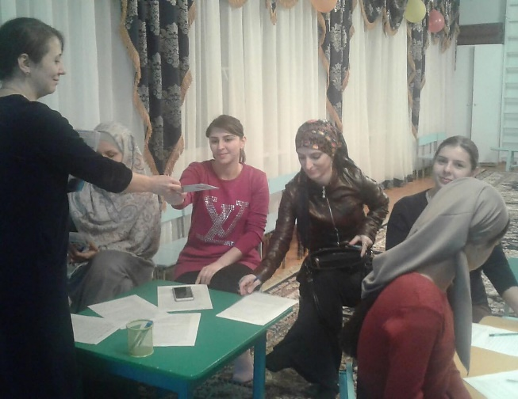

К досуговым формам относятся утренники, праздники, совместные досуги, экскурсии. Проводятся они не только в доу, но и внутри группы.
Дни открытых дверей проводятся для родителей ежегодно. На фото вы видите день открытых дверей в старшей группе, который проводился как интеллектуальная игра. На данном занятии были все родители.

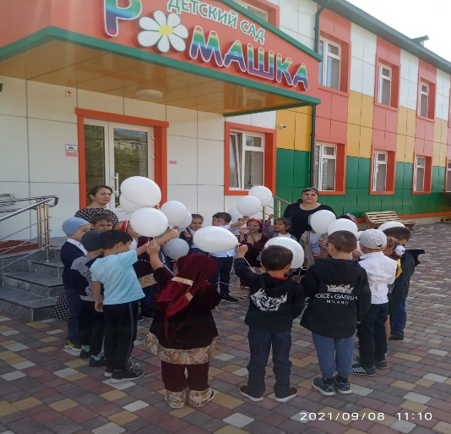

Встречи с интересными людьми.
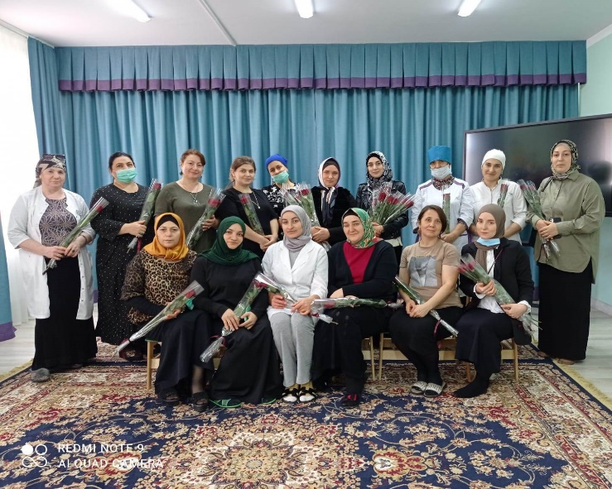

Родители помогают нам в оформлении группы, создании предметно-развивающей среды, изготовлении игрушек и пособий своими руками.
В работе с семьей важно помнить, что каждый ребенок – уникальная личность, поэтому недопустимо сравнение. Нужно проявлять понимание, деликатность, такт, учитывать точку зрения и пожелания родителей, высоко ценить их участие в жизни группы.
У педагогов и родителей единые цели и задачи: сделать все, чтобы дети росли счастливыми, здоровыми, активными, жизнелюбивыми, общительными, чтобы в будущем они успешно учились в школе и смогли реализоваться как личности. А это возможно только при взаимодействии семьи и детского сада.

